数据查询教程
http://poster.tpbysj.cn/admin/Index/index.html
账号：admin
密码：6yhn7ujm

当次学习统计查询
大白话：每次学习同学们的冒泡数
位置：早学习统计->学员学习统计
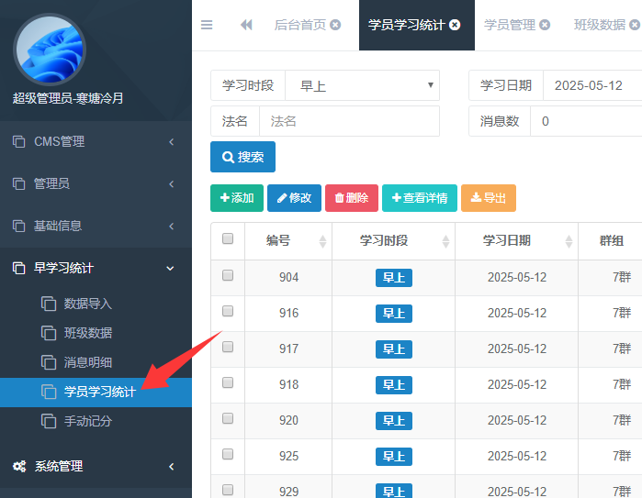

查询
- 可以按学习时段查询，选项：早上/晚上
- 可以按学习日期，需要手动输入。例如：2025-05-12
- 可以选择群组，例如7群
- 可以选择班级，例如7群1班
- 可以选择学习小组，例如7群1班1组
- 可以按学员编号和法名
- 可以按消息数查询
以上查询条件可以单个使用，也可以组合使用。
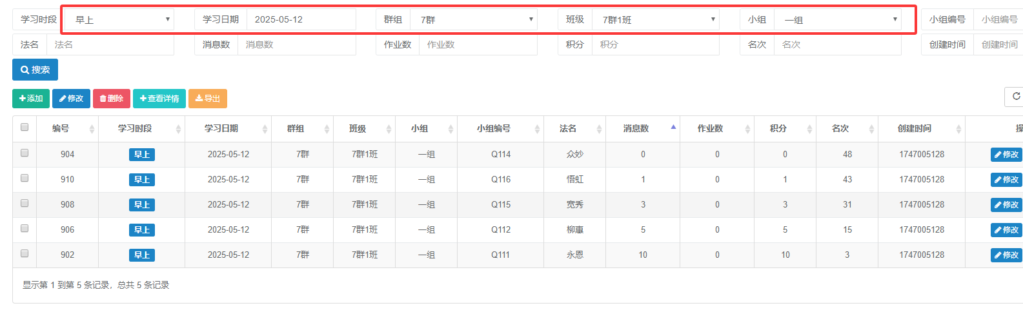

排序：
- 可以按消息数排序，升序/降序。
- 可以按作业数排序，升序/降序。
- 可以按积分数排序，升序/降序。
- 可以按名次数排序，升序/降序。
以上排序条件，可以单个使用，也可以组合使用。
现在基本上都按消息数查询，可以通过点击下图中画红框里的箭头来进行升序或者降序排列。

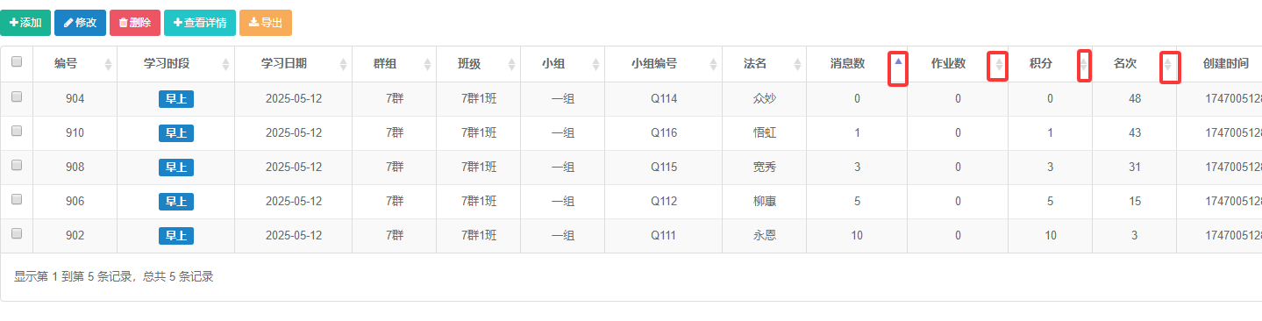

当次学习明细查询
大白话：每次学习同学们的冒泡内容
位置：早学习统计->学习明细
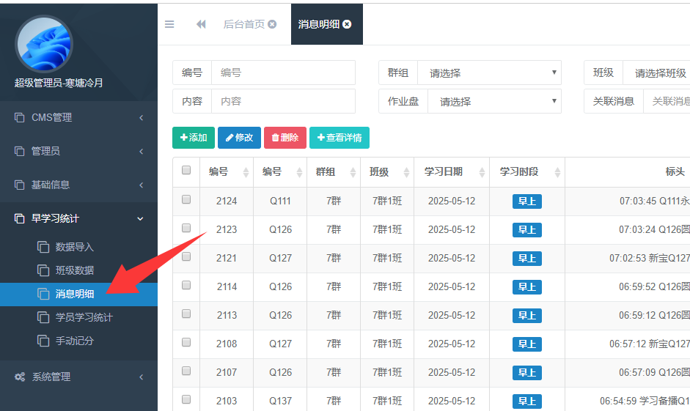
常用功能：按编号来查询某一个同学的消息内容。
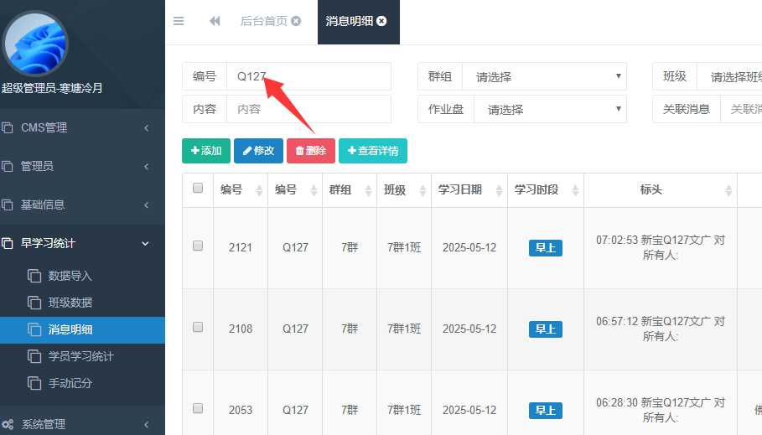

当次学习班级排名
大白话：每次学习4个班的排名
位置：早学习统计->班级数据
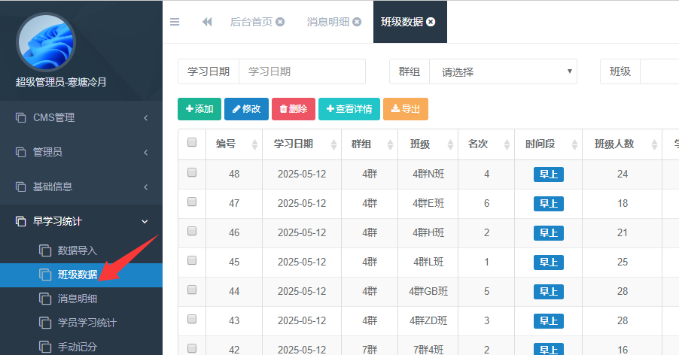
常用功能：按日期和学习时段来查询当次学习班级排名。
例如：查询2025-05-12日，早学习4个班级的排名。如下图所示：日期输入2025-05-12，群组选择7群即可。然后再点击名次中的上下箭头即可将名次进行升序/降序排列。
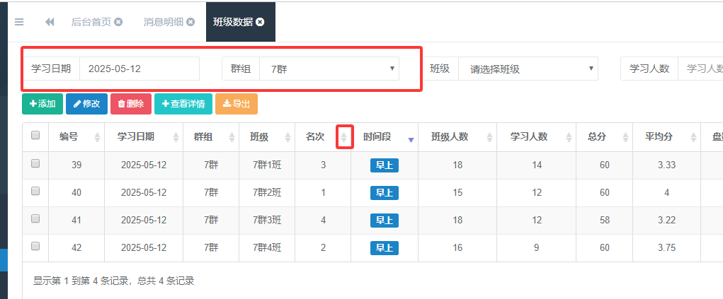
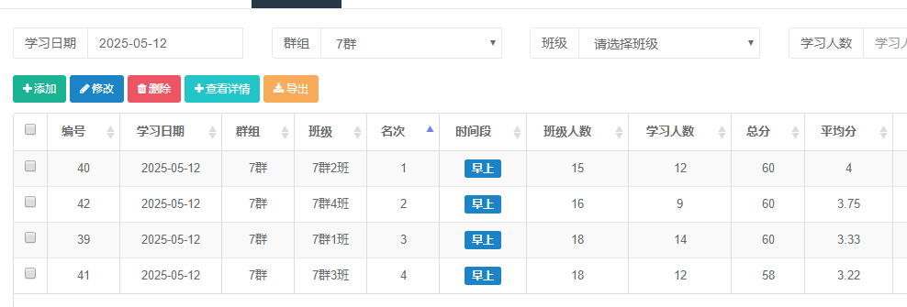

周学习统计查询
大白话：每周学习同学们的冒泡数总和
位置：基础信息->学员管理
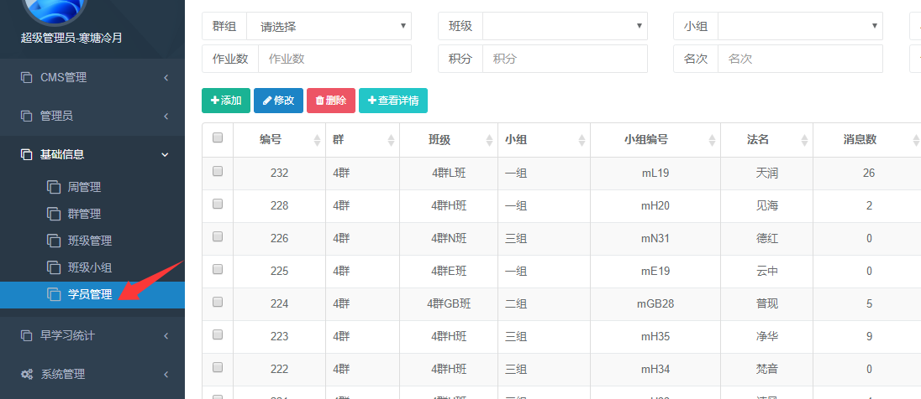
该功能与功能一类似，不同的时，此处统计是本周学员冒泡的总和，是累加的。

周学习排名查询
大白话：每周学习4个班级的排名
位置：基础信息->班级管理
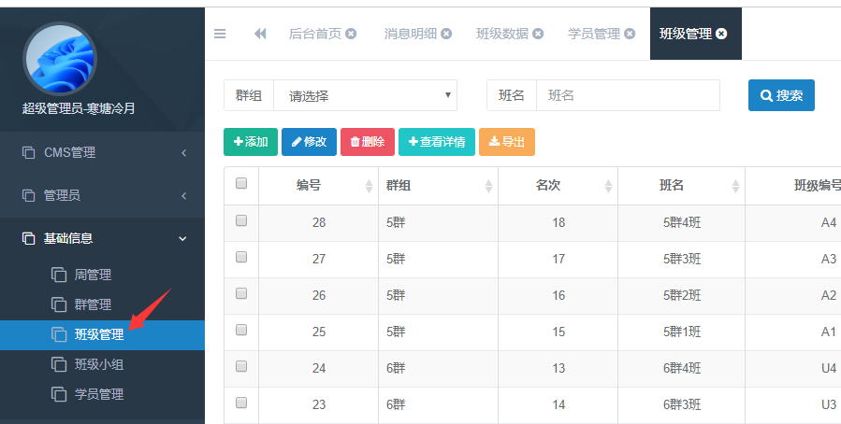
常用功能：查询某群所有班级的排名。例如查询7群。
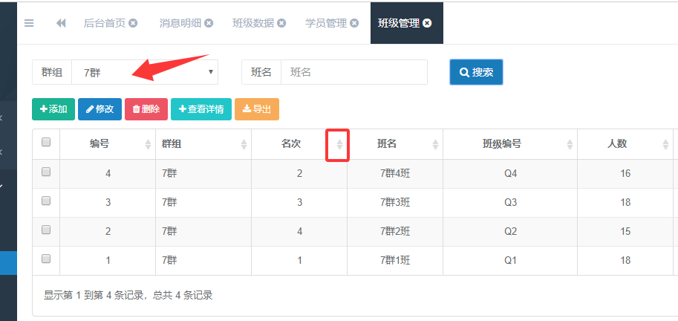

再点击名次中的上下箭头，即可按升序/降序排列。
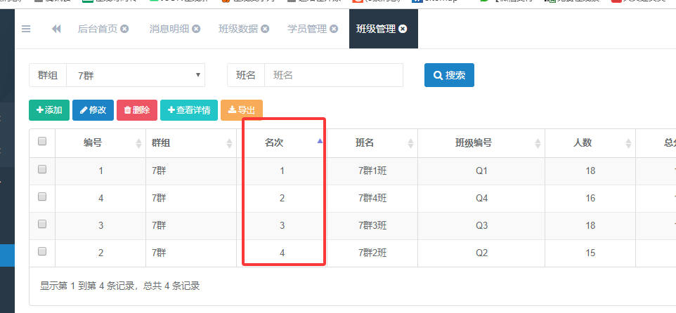

手动录入积分
大白话：和之前2次打七一样，录入平时分享或者心得的积分，分数自定义。
位置：早学习统计->手动计分
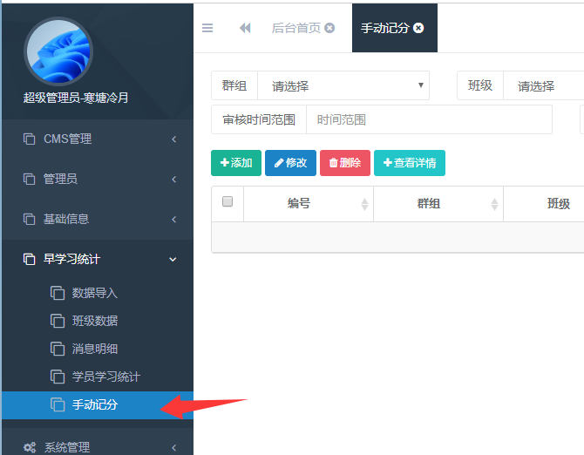
点击添加，即可录入分数。如下图所示，依次选择群组、班级、分类，输入分数，写好备注和时间，确认即可。
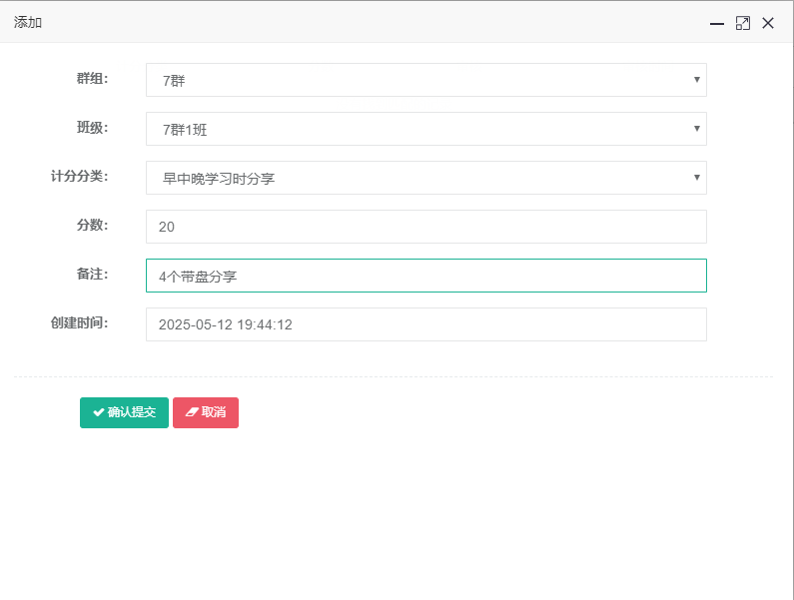
录入后，不会立刻统计到总分，主要是怕录入错误，所以加了一步审核。点击“修改”，如下图所示，确认信息无误后，再次提交，则分数分统计到班级总分。
